Endring siden forrige versjon
Oppdatert valg av bandasje under punktet om seponering av dren

Hensikt
Sikre at håndtering av innlagt sårdrenasje i den postoperative fasen utføres korrekt

Målgruppe
Gjelder for sykepleiere og helsefagarbeidere ved ortopedisk avdeling SØ

Fremgangsmåte

Definisjon vakumdren:
Dren som ved hjelp av undertrykk bidrar til å fjerne blødning/sekret fra operasjonssåret (aktivt dren).
Drenet seponeres i løpet av 1 – 5 døgn avhengig av volumet på blødning/sekresjon.
I operasjonsbeskrivelsen spesifiserer operatør om drenet skal være aktivt/inaktivt og i hvor lang tid det ev. skal være aktivt. Drenet er som regel aktivt de 4 første timene postoperativt.
Bølgedren: passiv drenering av infiserte sår.
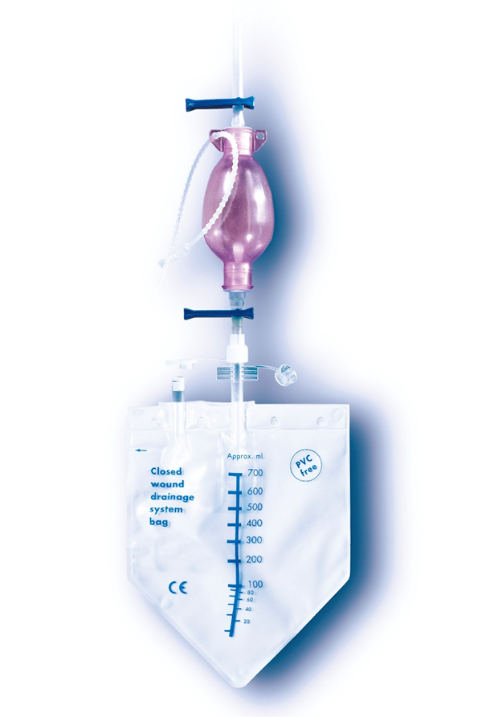
Aktivt dren:
Åpne slangeklemmen over belgen
Tømme belgen for væske og skap vakuum ved aktivt dren.
Slangeklemmen under belgen stenges

Passivt dren:
Slangeklemmen over og under belgen åpnes slik at undertrykket fjernes

Ved ankomst til sengeposten:
- Merk deg totalt volum i posen ved ankomst til sengeområde. Sørg for at sårdrenet er dokumentert under Utstyr/Prosedyre i elektronisk kurve, dokumenter om det er passivt/aktivt.
- Observer eventuell blødning i bandasjen omkring drensinngangen – Se, lukt og kjenn!

Kontinuerlig overvåking og vedlikehold av vakuumdren inntil seponering:
- Tøm belgen ved hvert vaktskift og dokumenter i elektronisk kurve oppsamlet mengde siden siste tømning. Dokumenteres i fanen Registrering, trykk på knappen Drenstap. I kolonnen Sårdren, registrer du mengden væsketap.
- Der drenet blir liggende ut over 2 døgn postoperativt skal drensposen skiftes hver morgen kl. 06:00
- Observer hud og bandasje
- Sørge for at slangene ikke får knekk
- Observere drensinnhold, dokumenter mengden som har kommet
- Sugeenheten skal festes under innstikkstedet for drenet
- Kontakt lege ved brått ingen drenasje eller uvanlig mye
- Drensvæsken skal minke gradvis ikke plutselig
- Drensmengden bør observeres to til fire timer postoperativt og
deretter hver sjette time
- Drenet fjernes etter ordinasjon fra lege

Tømme belgen for væske og skap vakuum ved aktivt dren:
- Slangeklemmen over belgen stenges
- Slangeklemmen under belgen åpnes
- Klem belgen sammen slik at blod/sårdrenasje overføres til oppsamlingsposen
- Hold belgen sammenklemt mens slangeklemmen under belgen stenges
- Slipp belgen
- Åpne slangeklemmen over belgen

Endre fra aktivt dren til passivt dren:
- Slangeklemmen over og under belgen åpnes slik at undertrykket fjernes

Tømme belgen for blod ved passivt dren:
- Slangeklemmen over belgen stenges
- Klem belgen sammen slik at blod/sårdrenasje overføres til oppsamlingsposen
- Slipp belgen
- Åpne slangeklemmen over belgen
- Merk av nytt nivå for drenasje på oppsamlingsposen

Seponering av dren:
- Utstyr:
- Gul søppelpose
- Munnbind
- Suturkniv
- Ren arteriepinsett
- Sterile kompresser, 5 x 5 cm
- Bandasjer, eventuell absorberende type ved rikelig blødning
- Sterile hansker
- Usterile hansker

- Sørg for rolig atmosfære for pasienten
- Informer pasienten om prosedyren og at selve fjerningen kan være ubehagelig
- Pasienten leies slik at drenet er lett tilgjengelig
- Håndvask før og etter prosedyre
- Klem av slangen over belgen med en klemme og arteriepinsett
- Fjern bandasje rundt drensåpningen
- Pakk ut sterilt utstyr
- Bruk sterile hansker
- Fjern eventuell sutur som fester dren til huden
- Trekk drenet ut ved å holde i drensslangen så nær åpningen som mulig. Varsomt og bestemt. Ikke rykk.
- Komprimer over åpningen med sterile kompresser, 5x5cm
- Fikser med Sorbact, eller Aquacel foam/absroberende bandasje dersom det er mye blødning
- Eventuelt blod i belgen klemmes over i oppsamlingsposen
- Noter mengden i posen og dokumenter i elektronisk kurve
- Avslutt/seponer utstyr/prosedyre i elektronisk kurve
- Drenasjesystemet håndteres som risikoavfall
- Observer eventuell blødning fra drensåpningen etter seponering av dren

Referanser
A.2.2.2/3.1-03 | Postoperativt - observasjoner, ortopedisk avdeling

Slutt på Brukerveiledning

